
学生实验实习报告册

学年学期： | 2025-2026学年□春■秋学期
课程名称： | 通信工程综合实训B
实训名称： | LTE室内分布系统设计
学生学院： | 通信与信息工程学院
专业班级： | 01042203
学生学号： | 2022210409 2022210406  2022210490 2022210499  2022210494
学生姓名： | 唐自强 张星灿  王依琪 刘 燊  杨 菁
联系电话： | 13798886219

重庆邮电大学教务处制

目录
一、工作说明 1
二、LTE 室内分布系统设计 1
1.工程概况介绍 1
2.工程设计方案 1
3.工程材料和设备 1
三、工程的主要设备和器材 2
1.耦合器 2
2.功分器 3
3.天线 4
4.衰减器 4
5.合路器 5
6. 远端射频单元RRU 6
7.同轴电缆 7
四、 预算编制说明及依据 9
1.预算编制说明 9
2.编制依据 9
3.有关费用和费率取定 9
五、工程图纸 10
六、概预算表 11
七、参考资料 18

一、工作说明
姓名 | 学号 | 所做工作
唐自强 | 2022210409 | 工程图纸、工程概况
张星灿 | 2022210406 | 主要设备和器材的选型
王依琪 | 2022210490 | 报告书写
刘 燊 | 2022210499 | 概预算表、预算编制说明及依据
杨 菁 | 2022210494 | 概预算表核验、工程图纸审核

二、LTE 室内分布系统设计

1.工程概况介绍
建设单位委托本工程后，我们采用全向吸顶天线为重庆市巴南区南彭东城大道 8 号的重庆华南城行政办公楼提供 LTE 信号覆盖，并预留未来使用端口，设计工作范围涵盖远程设备安装与天线馈线系统布置，需注意的是，本工程不包含电源设计、地线设计及近端设备与远端设备间的光缆设计；针对室内 LTE 分布系统，我们选用同轴无源天馈分布方式，该方式具备设计简单、故障率低、无需外部供电及兼容性较好等优点，且本次设计覆盖了重庆华南城行政办公楼的6层，以此提升该办公楼的信号质量。

2.工程设计方案
在弱电井设置中，RRU（远程无线单元）通过同轴电缆与教学楼总功分器连接，其主要负责基带信号与射频信号的调制解调、数据处理及信号合分等功能；我们选用1/2阻燃馈线，该馈线损耗率为每100米损失11dB，同时按规定将每个接头损耗控制在0.05dB/个以内，并确保天线口输出功率处于10-15dBm范围。以办公楼为例，结合楼层具体情况，其长度为100米，每层连接8个耦合器，耦合器间距在10-15米之间，且与全向吸顶天线距离为1.5米，同时每层安装8个吸顶天线，通过这样的布置与配置，可实现LTE信号无死角传输覆盖。

3.工程材料和设备
甲方将提供本工程所需的主要设备和材料，其单价如下表所示：
表1 主要设备、材料价目表
序号 | 名称 | 型号 | 单位 | 单价/元
1 | LTE RRU |  | 台 | 13400
2 | 光纤直放站 |  | 台 | 1420
3 | 全向吸顶天线 | HXXDOV5E0205360D0T | 副 | 25
4 | 腔体二功分器 | TiX25FMQ | 个 | 45
5 | 5dB腔体耦合器 | HXCP2-0800-2500-05-200N | 个 | 23
6 | 6dB腔体耦合器 | HXCP2-0800-2500-06-200N | 个 | 23
7 | 7dB腔体耦合器 | HXCP2-0800-2500-07-200N | 个 | 23
8 | 8dB腔体耦合器 | HXCP2-0800-2500-08-200N | 个 | 23
9 | 1/2＇＇馈线 | SYWHY-50-12 | M | 11.13
10 | 1/2＇＇馈线接头 | N-J-1/2 | 个 | 15
11 | 馈线卡子 | 1/2＇＇馈线 | 套 | 4
12 | 天线支架 |  | 个 | 27
13 | 膨胀螺栓 | M12×100 | 套 | 6.39
14 | 射频功率计 |  | 台班 | 154
15 | 数字传输分析仪 10G |  | 台班 | 1200
16 | 频谱分析仪 |  | 台班 | 140
17 | 操作测试终端(电脑) |  | 台班 | 125
18 | 微波信号发生器 |  | 台班 | 135
19 | 互调测试仪器 |  | 台班 | 324
20 | 天馈线测试仪 |  | 台班 | 135

三、工程的主要设备和器材

1.耦合器
①型号：350-2700MHz腔体耦合器
②功能：耦合器用于将射频信号从一个通道耦合到另一个通道，也可将信号从一个通道分配到多个通道，在无线通信系统与网络中发挥着关键作用
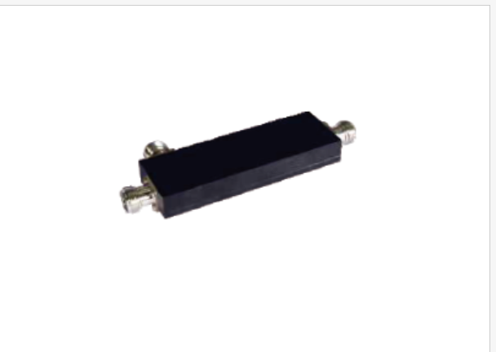
图1 耦合器实物图
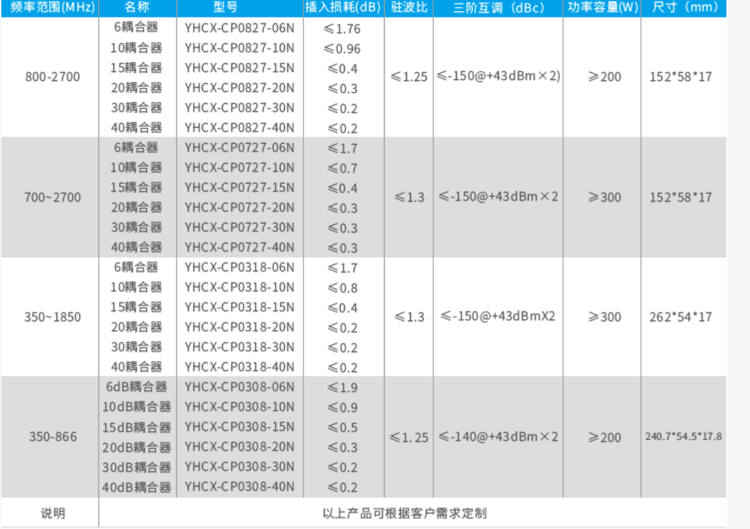
图2 耦合器参数图

2.功分器
①型号：XQY-PS2-0.5/6-SE
②功能：LTE 中功分器的核心功能是将一路输入射频信号等功率（或按设定比例）分配给多路输出，或反向将多路信号合路为一路，正向工作时将 RRU 输出的单路强信号，均匀分成多路后连接多个天线。反向工作时（也叫合路器），可将多个天线接收的弱信号汇总到一路，传输至 RRU 接收端，提高信号接收增益。
阻抗匹配：确保输入、输出端口阻抗与 RRU、天线保持一致（LTE 默认 50Ω），避免信号反射导致的衰减和干扰。
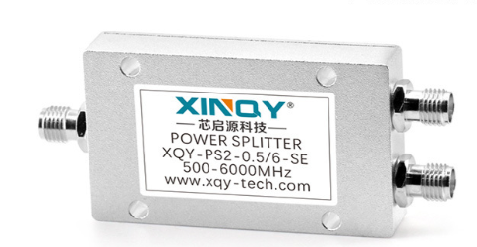
图3 功分器实物图
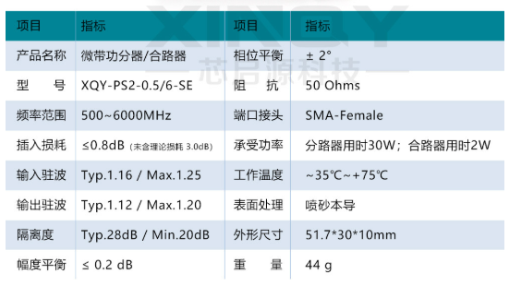
图4 功分器参数图

3.天线
①型号：全向吸顶天线400-470MHz无线对讲机中继台蘑菇头室内分布天馈系统。
②功能：LTE 中天线的核心功能是将 RRU 输出的电信号转化为电磁波辐射出去（发射），同时将空间中的电磁波转化为电信号接收回来，并通过定向增益、极化控制等特性优化信号传输效率。发射端把 RRU 输出的射频电信号，转换成可在空间传播的电磁波；接收端捕捉空间中微弱的电磁波，还原为电信号传输给 RRU，实现基站与终端的信号交互。
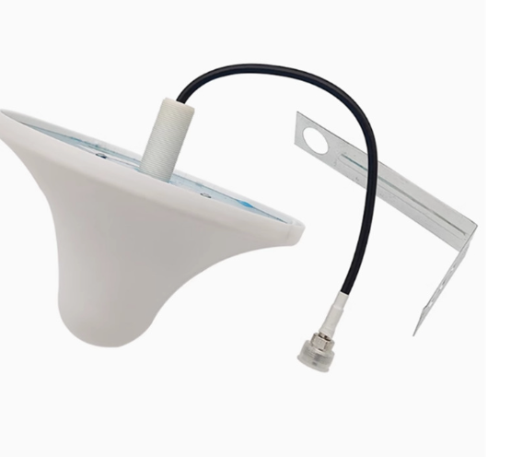
图5 天线实物图

4.衰减器
①型号：XQY-SSMAJKY-40-2W
②功能：LTE 中衰减器的核心作用是精准降低射频信号功率，同时保持信号波形、阻抗匹配不变，避免功率过载或信号过强导致的设备损坏、干扰问题。
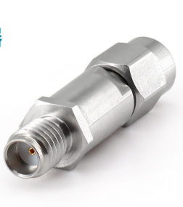
图6 衰减器实物图
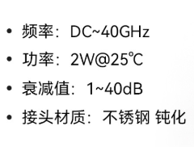
图7 衰减器产品信息

5.合路器
①型号：合路器移动联通电信5G二端口二频合路器1.8G/2.1G高品质合路器
②功能：LTE 中合路器的核心作用是在同一副天馈系统中，实现多路不同频段或不同制式的射频信号 “合路传输”（发射端）或 “分路接收”（接收端），避免重复部署天馈，简化组网结构并节约成本。
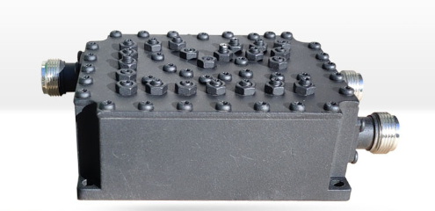
图8 合路器实物图
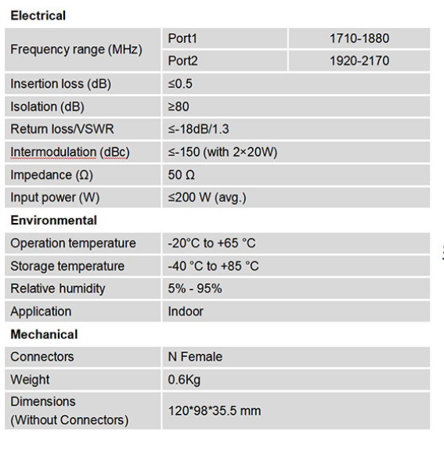
图9 合路器产品信息

6. 远端射频单元RRU
①型号：华为RRU5901(1800)
②功能：RRU（远端射频单元）是无线通信系统中的关键组件，负责将基带信号转换为无线电波并通过天线发射，同时接收用户终端发送的信息。
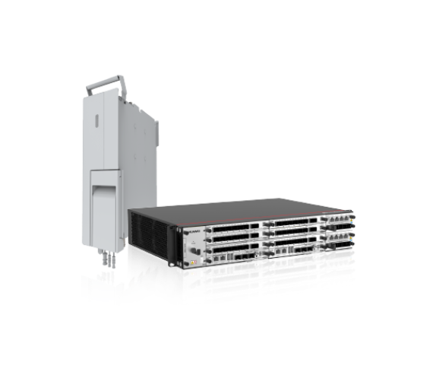
图10 RRU实物图
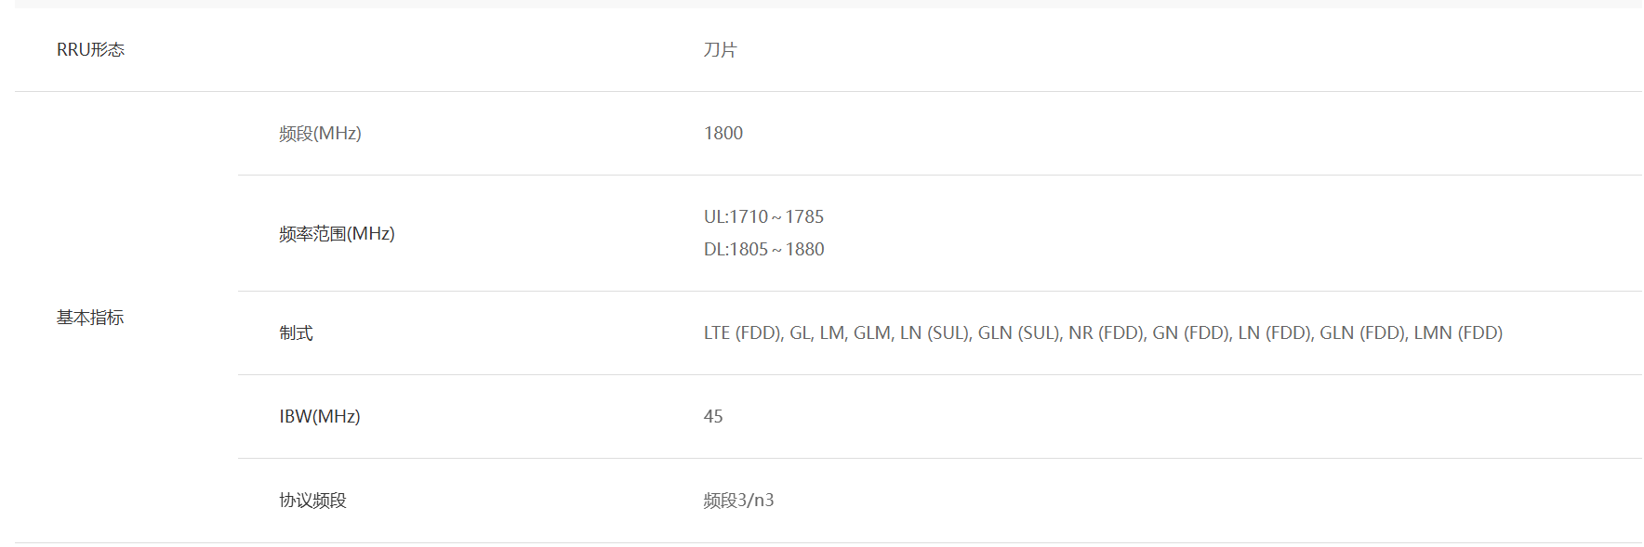
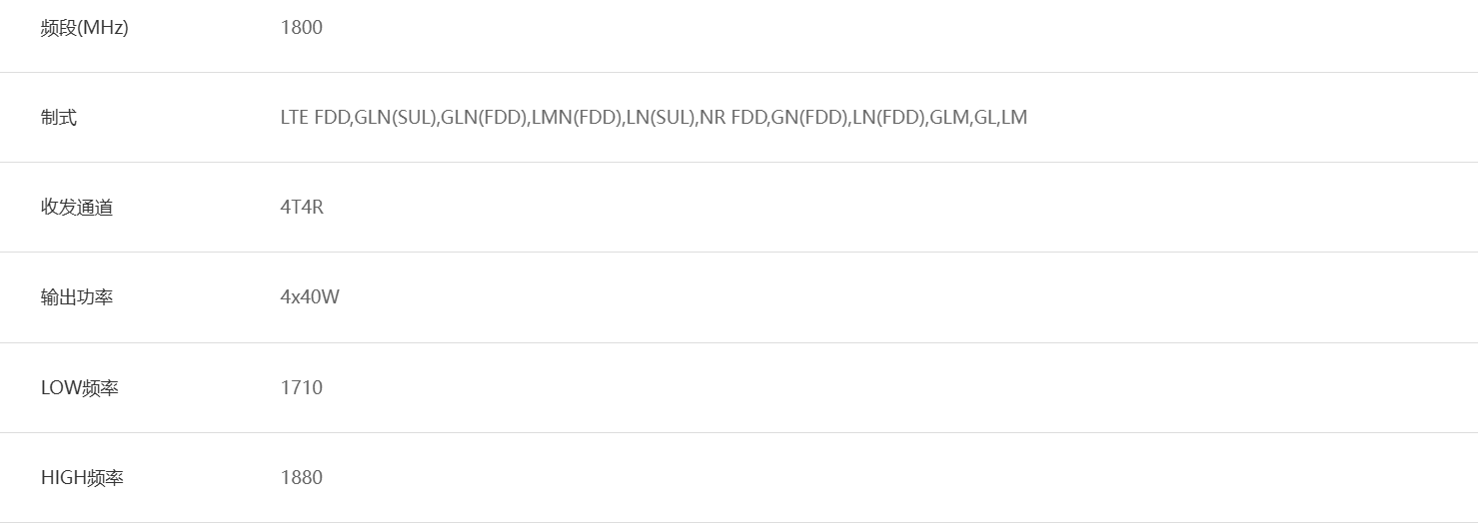
图11 RRU性能指标

7.馈线
①型号：1/2馈线 HCAAYZ-50-12馈线 1/2阻燃馈线
②功能：LTE 中馈线的核心作用是在 RRU 与天线、功分器、合路器等设备之间，低损耗传输射频信号，同时保护信号免受外部干扰。将 RRU 输出的射频发射信号，精准传递至天线辐射出去；同时把天线接收的空间电磁波转化的电信号，稳定回传至 RRU，实现信号双向传导。采用低衰减材质和特殊结构（如同轴结构），减少射频信号在传输过程中的功率衰减，尤其在高频段和长距离传输场景中，保障信号强度满足覆盖需求。
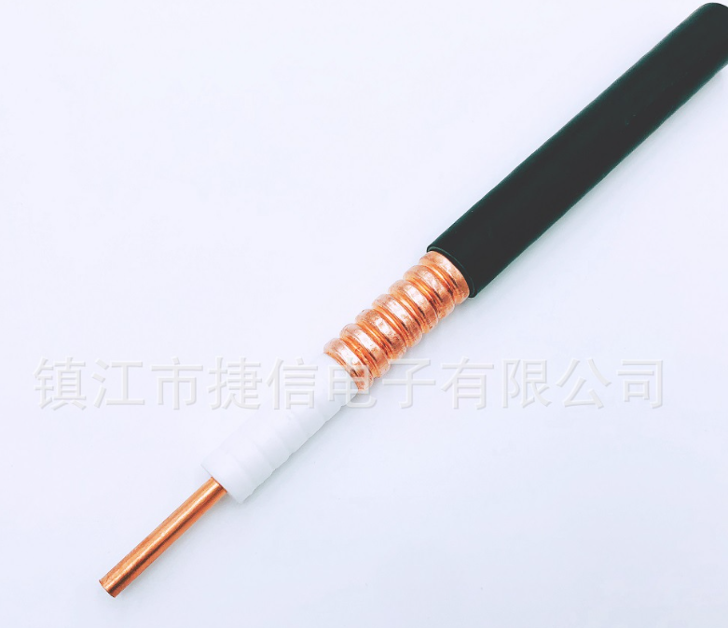
图12 馈线实物图
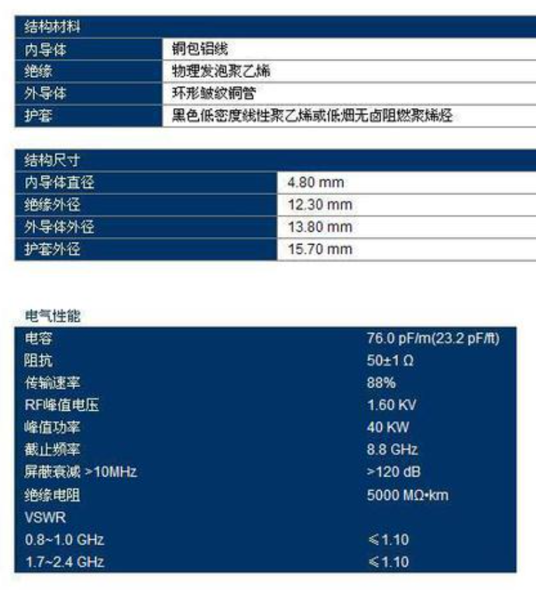
图13 馈线缆产品信息

- 预算编制说明及依据

1.预算编制说明
本工程为“采用全向吸顶天线为重庆市巴南区南彭东城大道8号的重庆华南城行政办公楼提供LTE信号覆盖”，我们的设计覆盖了重庆华南城行政办公楼的6层并在每层楼都安装了8个吸顶天线。本次工程总预算为：127481.96元人民币。其中，工程费为126198.39元 ，工程建设其他费用为1283.57元。
总工日199.76工日，其中技工199.76工日，普工0工日。

2.编制依据
1）工信部2016年发布的《通信建设工程预算定额》《第一册 通信电源设备安装工程》
2）工信部2016年发布的《通信建设工程预算定额》《第二册 有线通信设备安装工程》
3）工信部2016年发布的《通信建设工程预算定额》《第三册 无线通信设备安装工程》
4）工信部2016年发布的《通信建设工程预算定额》《第四册通信线路工程》
5）工信部2016年发布的《通信建设工程预算定额》《第五册通信管道工程》

3.有关费用和费率取定
有关单价、费率及费用，除已明确规定者外，其余有关费率、费用的取定说明如下：
1）厂家交接的项目不计取设备安装、调测工日；
2）厂家指导的项目按照概预算定额计取工日，但设备开通调测由厂家负责的，概预算中不计列设备调测工日，只计列调测配合工日；
3）可行性研究费按照计价格[1999]1283号文发布的《建设项目前期工作咨询收费暂行规定》取定；
4）勘查设计费按照国家发展计划委员会、建设部《工程勘察设计收费标准》2002年修订本相关规定计取；
5）监理费计取按照信规函[2007]16号“关于转发国家发展改革委建设部《建设工程监理与相关服务收费管理规定》的通知”的规定取定；
6）调遣费计取按照如下标准:基站工程按照市区到达基站的实际距离计取。

五、工程图纸
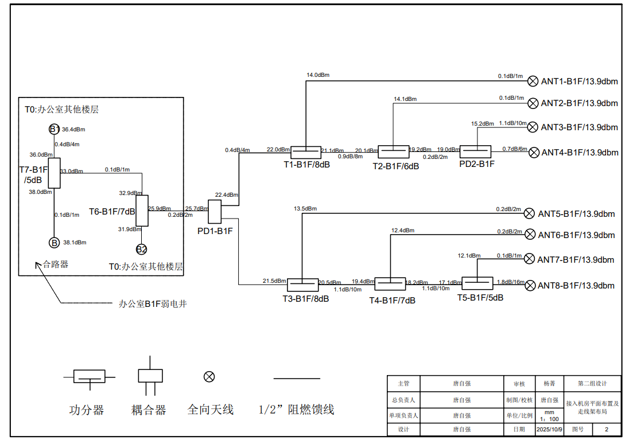
图14 LTE室内分布系统图
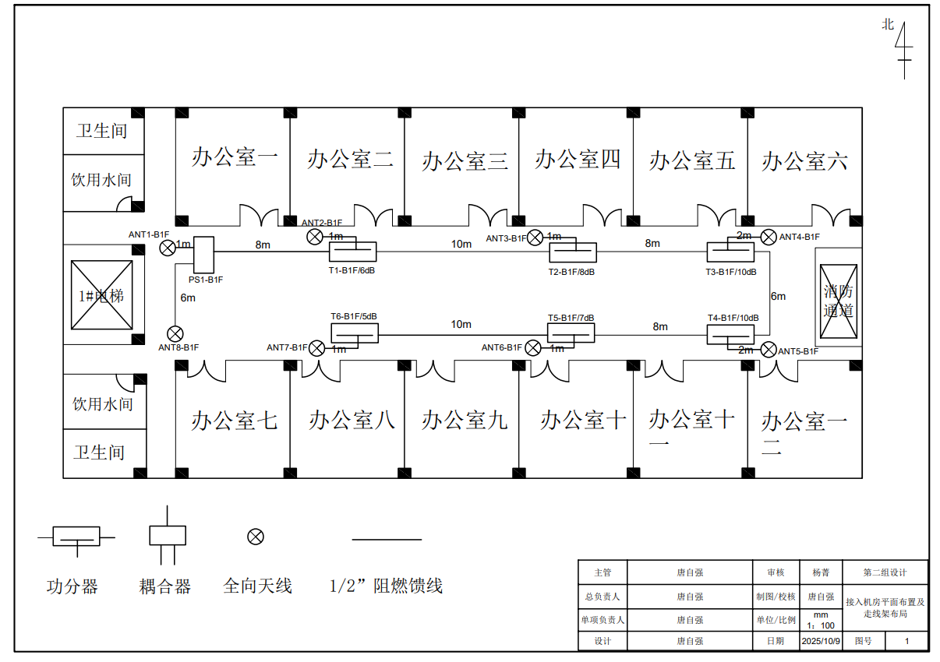
图15 LTE室内分布系统平面安装图

六、概预算表
表2预算总表（表一）
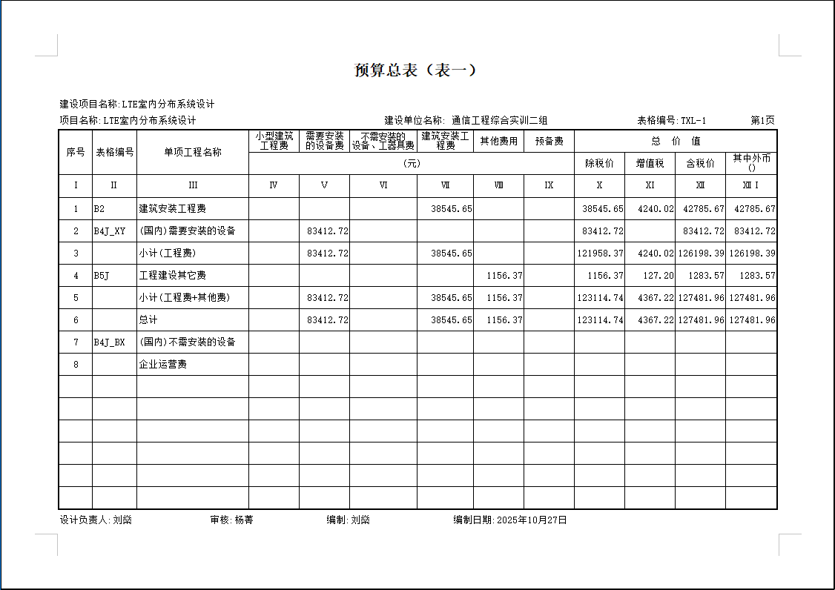
表3 建筑安装工程费用预算表（表二）
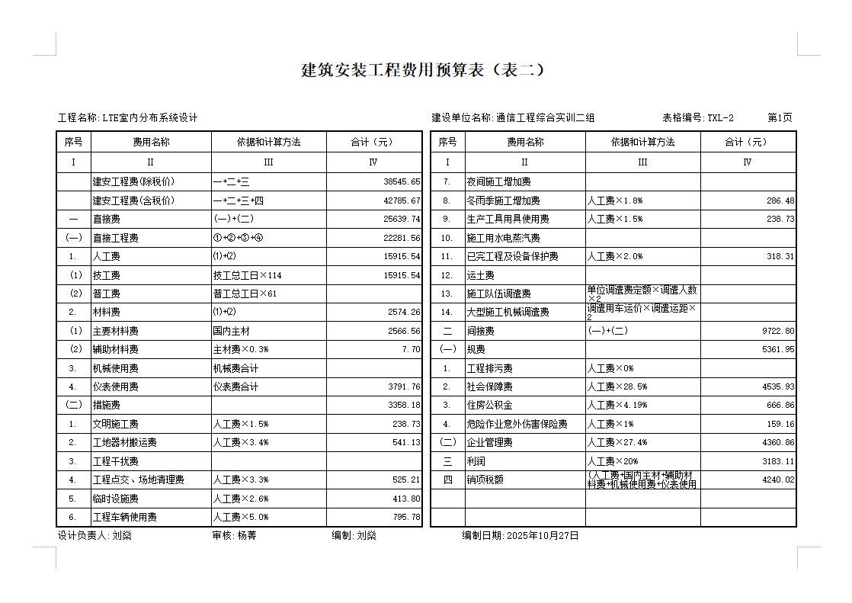
表4 建筑安装工程费用预算表（表三）甲
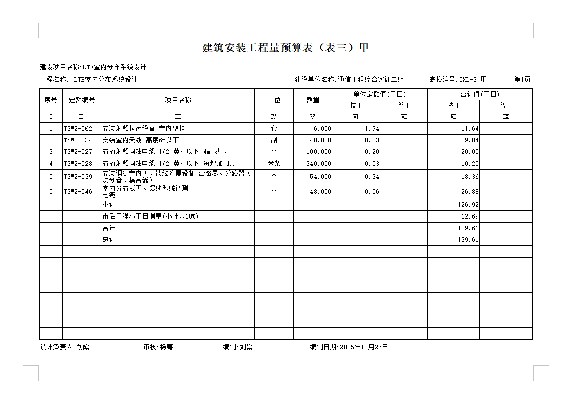
表5 建筑安装工程仪器仪表使用费预算表（表三）丙
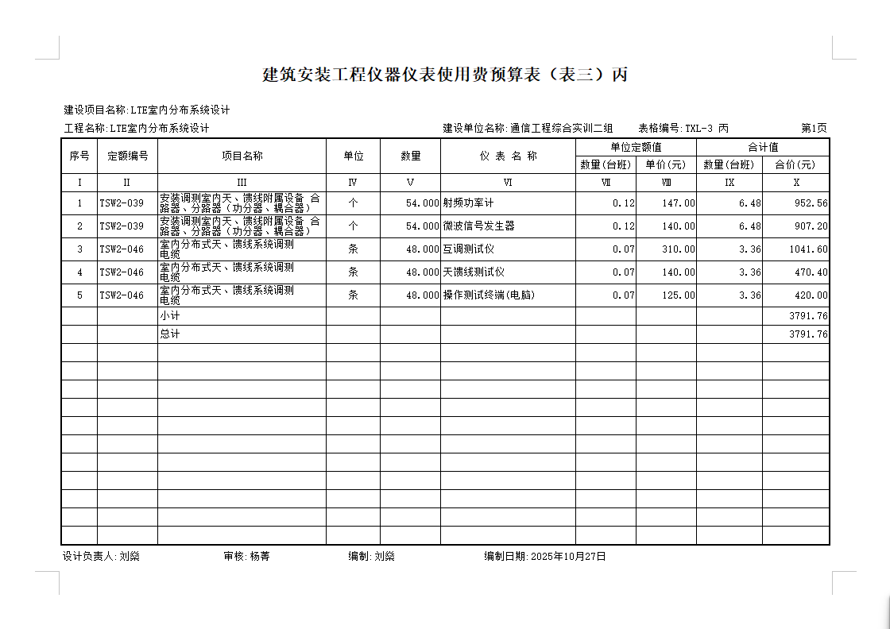
表6 器材预算表（表四）甲
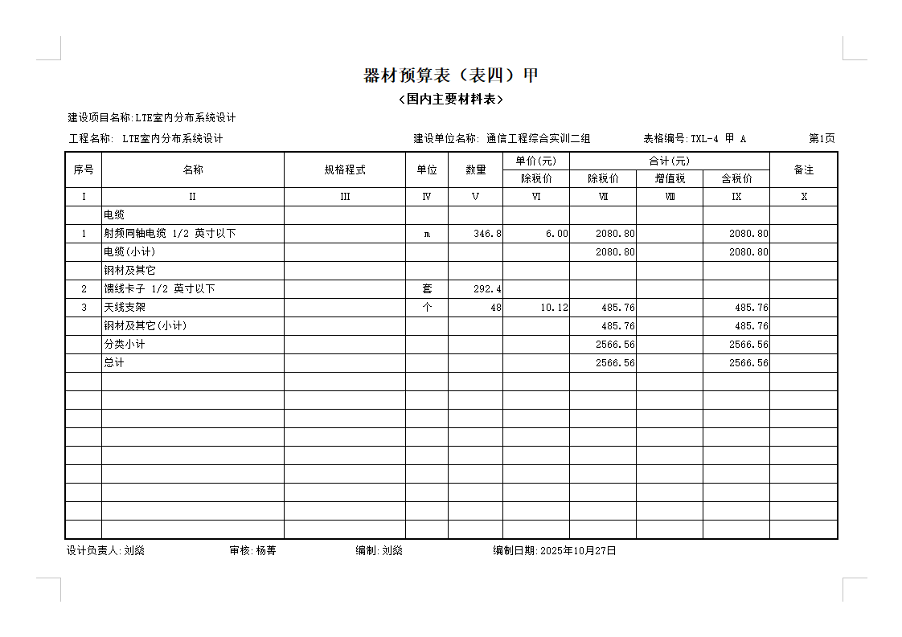
表7 器材预算表（表四）甲
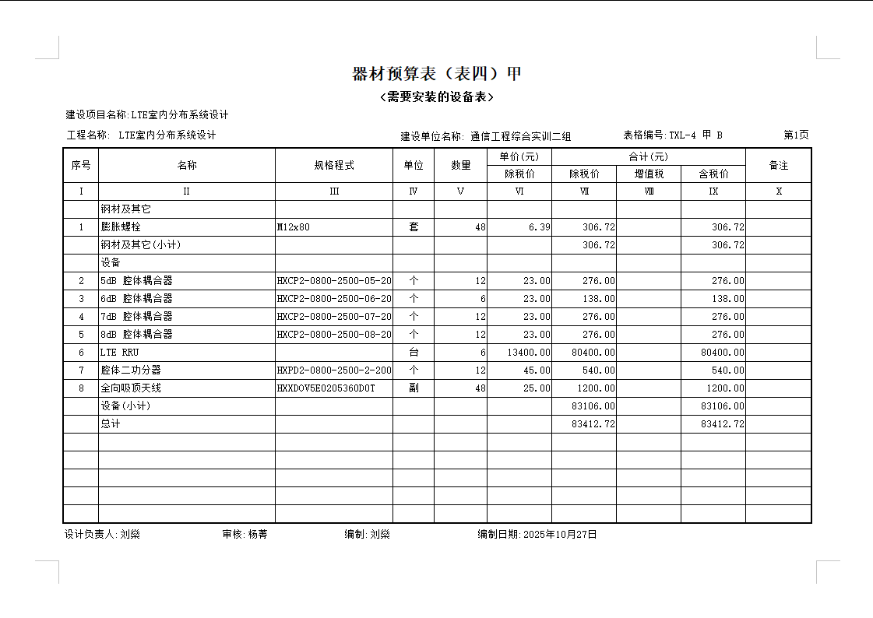
表8 工程其他费用预算表（表五）甲
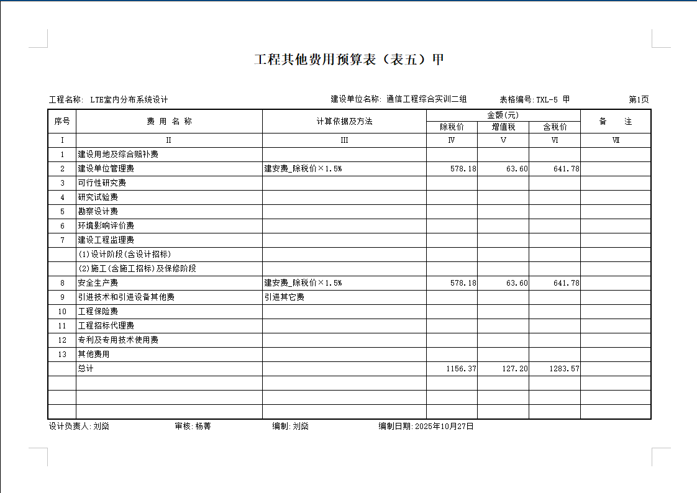

七、参考资料
1．通信光缆与电缆线路工程，胡庆编，人民邮电出版社，2011
2．现代通信工程制图与概预算（第3版），黄艳华编，电子工业出版社，2018
3．移动通信信号室内覆盖原理及工程设计，李国华编，西安电子科技大学出版社，2016

